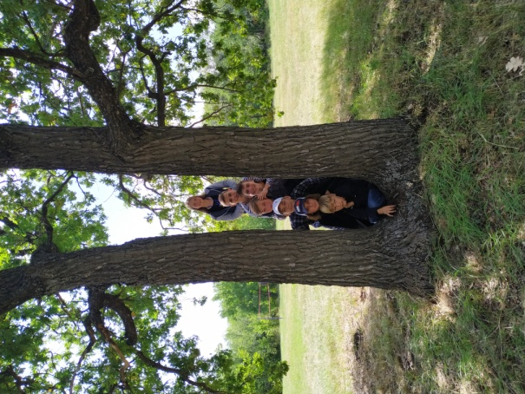 | II муниципальный молодежный форум  «Я горжусь своей Малой Родиной»  С 08 по 14 августа 2019 года на территории Детского оздоровительного лагеря «Дубрава», филиала МБУДО «ЦТОТД и М г.Красноармейска», прошёл II муниципальный молодежный форум «Я горжусь своей Малой Родиной».
Цель форума – повысить уровень компетенции и навыков в ходе лекционных и практических сессий. | 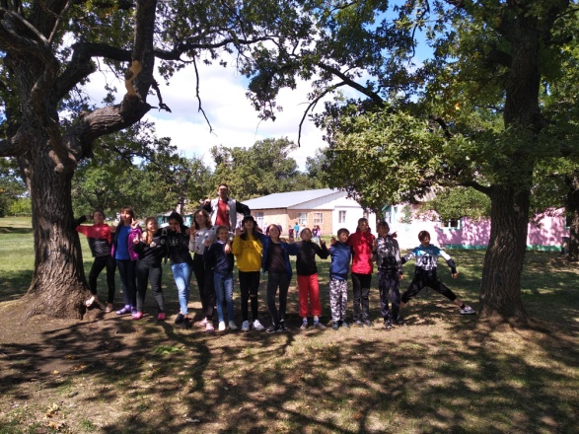
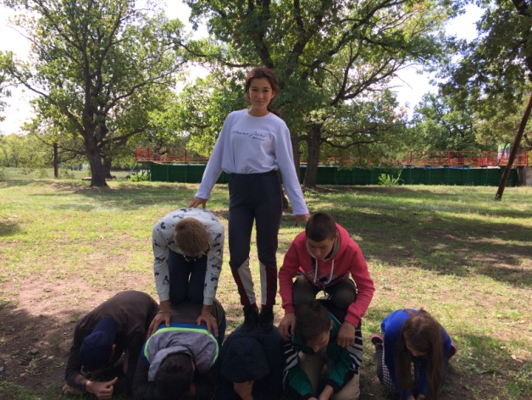 | Во время увлекательных занятий ребята стали участниками образовательных площадок для профессиональной, творческой, общественной самореализации молодежи. Данный форум охватил 130 человек в возрасте от 12 до 17 лет.
Во время смены участники форума приняли участие в разработке тимбилдинговых игр, а также прошли тренировочный курс на командообразование, работу в команде и выявление лидерских качеств. | 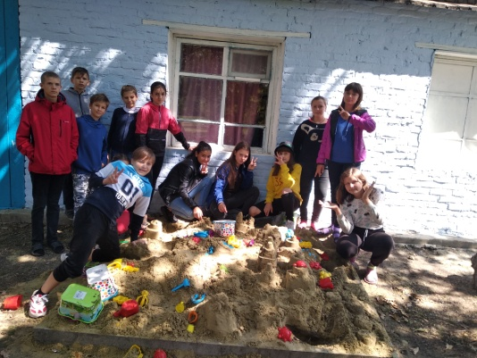
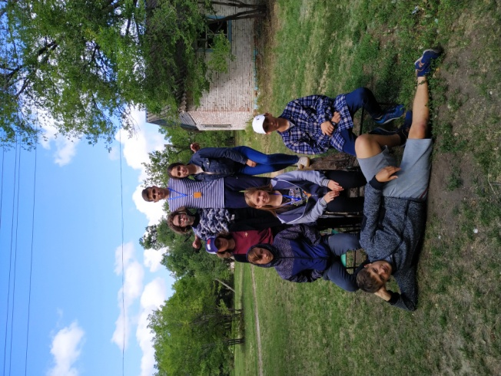 | Представители талантливой, активной, разносторонне развитой молодежи города Красноармейска и Красноармейского района стали участниками молодёжного форума, который оставил яркие впечатления от мероприятий и приобретенных знаний.

